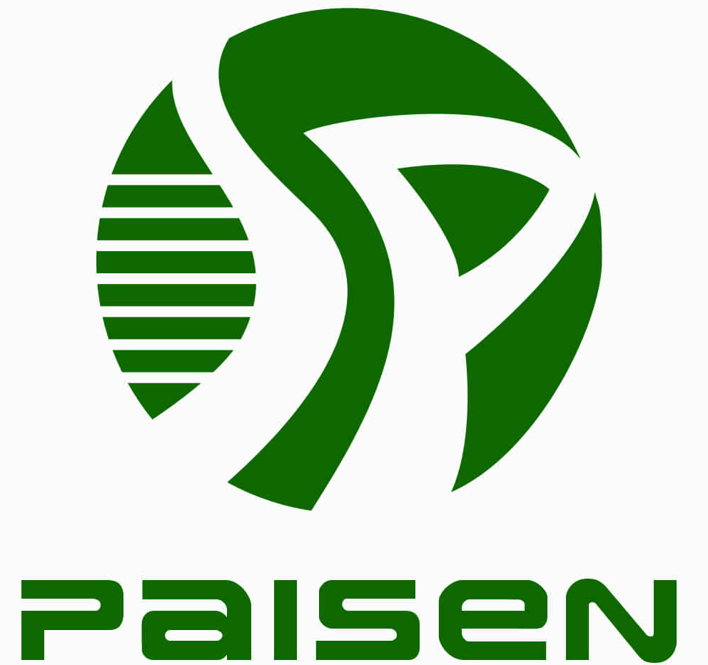 报告编号：QDPSZ240258

青岛欧赛斯肥业有限公司
工作场所职业病危害因素检测报告

用人单位（委托单位）：青岛欧赛斯肥业有限公司
检测类别：定期检测

青岛派森环境检测有限公司
2024年05月06日
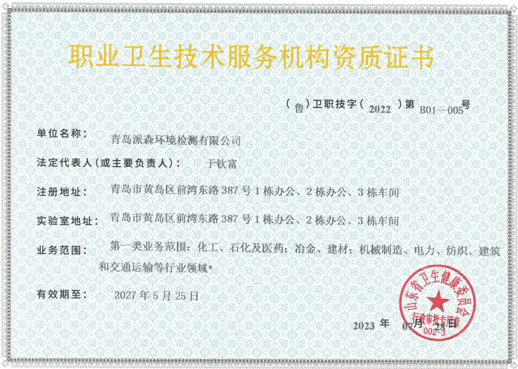
声 明
青岛派森环境检测有限公司遵守国家有关法律法规和标准规范，在为青岛欧赛斯肥业有限公司提供职业病危害因素检测服务过程中，坚持客观、真实、公正的原则，并对出具的《青岛欧赛斯肥业有限公司工作场所职业病危害因素检测报告》承担法律责任。

青岛派森环境检测有限公司
2024年05月06日

人员类别 | 姓名 | 资质证号 | 签名
项目负责人 | 彭 湃 | （鲁）PB0120220027 | 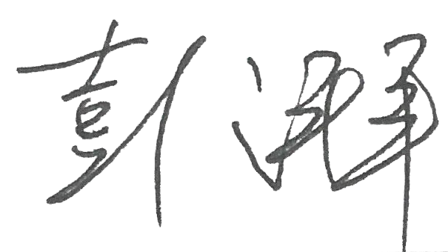
采样负责人 | 王帅飞 | （鲁）JB0120210040 | 
检测负责人 | 孙 艳 | （鲁）JB0120220035 | 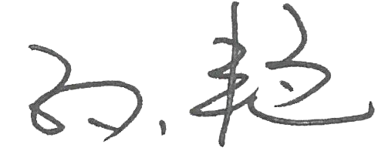
报告编写人 | 李丽娜 | （鲁）JB0120220037 | 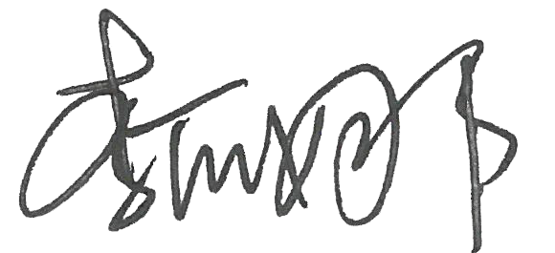  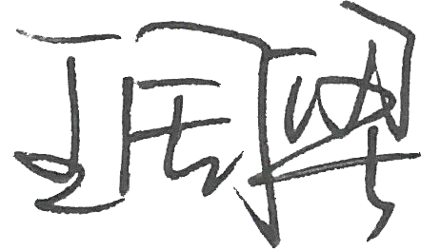
报告审核人 | 王国梁 | （鲁）JB0120220036
报告签发人 | 于钦富 | （鲁）JB0120210001 | 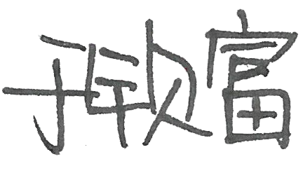

目 录
一、报告基本情况 1
二、检测与评价依据 1
三、用人单位情况介绍 2
四、检测范围 2
五、现场情况 2
5.1工作场所气象条件 2
5.2生产工艺流程图 2
5.3设备、防护设施及运行情况 3
5.4岗位工种设置及警示标识情况 3
5.5原辅材料及职业病危害因素接触情况 4
5.6职业病、职业健康损伤情况 4
六、现场检测及采样仪器设备 5
七、实验室检测仪器 5
八、职业病危害因素标准限值要求 5
8.1相关解释 5
8.2工作场所空气中粉尘容许浓度 6
8.3工作场所空气中化学物质容许浓度 6
8.4工作场所噪声限值 7
九、检测与分析结果 8
十、检测与测量结果分析 9
十一、建议 9
十二、现场布点示意图 11
十三、现场检测照片 11

一、报告基本情况
用人单位名称 | 青岛欧赛斯肥业有限公司
联系地址 | 青岛市莱西市经济开发区燕山路1号
采样/检测地址 | 青岛市莱西市经济开发区燕山路1号
委托单位名称 | 青岛欧赛斯肥业有限公司
委托单位联系人 | 郭经理 | 联系电话 | 13012556610
样品数量 | 17份 | 样品采集时间 | 2024-04-20
样品接收时间 | 2024-04-20 | 实验室分析时间 | 2024-04-20~2024-04-21
样品类别 | 测尘滤膜、吸收液
样品状态 | 滤膜无破损、无撒漏；吸收液无杂质、无浑浊
检测与分析项目 | 其他粉尘、氨、噪声

二、检测与评价依据
检测与评价依据 | GBZ 159-2004《工作场所空气中有害物质监测的采样规范》  GBZ 2.1-2019《工作场所有害因素职业接触限值 第1部分：化学有害因素》  GBZ 2.2-2007《工作场所有害因素职业接触限值 第2部分：物理因素》  GBZ/T 189.8-2007《工作场所物理因素测量 第8部分：噪声》  GBZ/T 192.1-2007《工作场所空气中粉尘测定 第1部分：总粉尘浓度》  GBZ/T 160.29-2004《工作场所空气有毒物质测定 无机含氮化合物》  GBZ 158-2003《工作场所职业病危害警示标识》  安监总厅安健[2015]16号《用人单位职业病危害因素定期检测管理规范》  安监总厅安健[2014]111号《用人单位职业病危害告知与警示标识管理规范》  安监总厅安健[2018]3号《用人单位劳动防护用品管理规范》  安监总厅安健[2016]9号《职业卫生技术服务机构检测工作规范》

三、用人单位情况介绍
青岛欧赛斯肥业有限公司位于青岛市莱西市经济开发区燕山路1号，主营复合肥、水冲肥、有机-无机复混肥、缓释肥等。

四、检测范围
受青岛欧赛斯肥业有限公司的委托，青岛派森环境检测有限公司依据《中华人民共和国职业病防治法》及相关法律、法规，对青岛欧赛斯肥业有限公司的车间及作业点存在的职业病危害因素进行现场检测与分析，车间及作业点见表1。
表1检测范围一览表
车间 | 作业点
掺混肥车间 | 投料岗位
掺混肥车间 | 包装岗位
水溶肥车间 | 投料岗位
水溶肥车间 | 包装岗位

五、现场情况

5.1工作场所气象条件
采样现场温度：（10.7~18.9）℃，气压：101.3kPa，风速：（0.16～0.85）m/s，相对湿度：（56~58）%。

5.2生产工艺流程图
掺混肥工艺流程：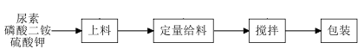
水溶肥工艺流程：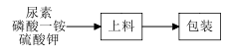
（本页以下空白）

5.3设备、防护设施及运行情况
青岛欧赛斯肥业有限公司设备数量及运行、职业病防护设施运行情况及个体防护设置情况见表2。
表2 设备、防护设施及运行情况一览表
序号 | 工种 | 车间/作业点 | 设备情况 |  | 职业病防护设施运行情况 | 个体防护情况 |  | 管理措施 | 权重数
序号 | 工种 | 车间/作业点 | 名称 | 运行台数/总台数 | 职业病防护设施运行情况 | 配发情况 | 使用情况 | 管理措施 | 权重数
1 | 操作工 | 掺混肥车间/投料 | 掺混肥生产线 | 1/1 | 自然通风，密闭管道输送 | 防尘面具、防护手套 | 佩戴 | □完善 ☑不完善 | 1.5
1 | 操作工 | 掺混肥车间/包装 | 掺混肥生产线 | 1/1 | 自然通风，密闭管道输送
2 | 操作工 | 水溶肥车间/投料 | 水溶肥生产线 | 1/1 | 围挡式集气罩、旋风除尘器
2 | 操作工 | 水溶肥车间/包装 | 水溶肥生产线 | 1/1 | 围挡式集气罩、旋风除尘器

5.4岗位工种设置及警示标识情况
青岛欧赛斯肥业有限公司岗位工种设置及警示标识情况见表3。
表3 岗位工种设置及警示标识情况表
序号 | 工种 | 车间/作业点 | 劳动制度 |  |  |  |  |  | 警示标识设置情况
序号 | 工种 | 车间/作业点 | 工作制度 | 天/周 | 小时/天 | 劳动强度 | 接触时间 | 接触人数 | 警示标识设置情况
1 | 操作工 | 掺混肥车间/投料 | 常白班 | 5 | 8 | Ⅱ | 4h | 2 | 粉尘职业病危害告知卡
1 | 操作工 | 掺混肥车间/包装 |  |  |  |  | 4h | 2 | 粉尘职业病危害告知卡
2 | 操作工 | 水溶肥车间/投料 | 常白班 | 5 | 8 | Ⅱ | 4h | 4 | 粉尘职业病危害告知卡
2 | 操作工 | 水溶肥车间/包装 |  |  |  |  | 4h | 4 | 粉尘职业病危害告知卡

5.5原辅材料及职业病危害因素接触情况
青岛欧赛斯肥业有限公司原辅材料及职业病危害因素接触情况见表4。
表4 原辅材料及职业病危害因素接触情况汇总表
序号 | 工种 | 车间/作业点 | 工况 | 原（辅）材料/半成品/产品 | 物质形态 | 储存情况  （方式/位置） | 投放（收集）方式 | 年用（产）量 | 职业病危害因素  接触情况
1 | 操作工 | 掺混肥车间/投料 | 正常生产 | 尿素 | 固 | 袋装/仓库 | 管道输送，人工投料 | / | 氨、噪声
 |  |  |  | 磷酸二铵 | 固 | 袋装/仓库 | 管道输送，人工投料 | / | 氨、噪声
 |  |  |  | 硫酸钾 | 固 | 袋装/仓库 | 管道输送，人工投料 | / | 氨、噪声
1 | 操作工 | 掺混肥车间/包装 | 正常生产 | / | / | / | / | / | 氨、噪声
2 | 操作工 | 水溶肥车间/投料 | 正常生产 | 尿素 | 固 | 袋装/仓库 | 管道输送，人工投料 | / | 其他粉尘、氨、噪声
 |  |  |  | 磷酸一铵 | 固 | 袋装/仓库 | 管道输送，人工投料 | / | 其他粉尘、氨、噪声
 |  |  |  | 水溶硫酸钾 | 固 | 袋装/仓库 | 管道输送，人工投料 | / | 其他粉尘、氨、噪声
2 | 操作工 | 水溶肥车间/包装 | 正常生产 | / | / | / | / | / | 其他粉尘、氨、噪声

5.6职业病、职业健康损伤情况

青岛欧赛斯肥业有限公司职业病及职业病健康损伤情况见表5。
表5 职业病及职业病健康损伤情况汇总表
序号 | 工种 | 车间/作业点 | 职业病及职业病健康损伤情况 | 权重数
1 | 操作工 | 掺混肥车间/投料 | 无职业病或职业健康损伤 | 0.5
1 | 操作工 | 掺混肥车间/包装 | 无职业病或职业健康损伤 | 0.5
2 | 操作工 | 水溶肥车间/投料 | 无职业病或职业健康损伤 | 0.5
2 | 操作工 | 水溶肥车间/包装 | 无职业病或职业健康损伤 | 0.5

六、现场检测及采样仪器设备
现场使用的仪器设备详见表6。
表6现场使用仪器
采样/测量仪器 | 型号 | 仪器编号
粉尘采样仪 | FC-1A | QDPS-YQ-149
个体粉尘采样仪 | ESA-3Z | QDPS-YQ-191/191-1/191-2
大气采样仪 | QC-3 | QDPS-YQ-157/157-1
声级计 | HY128C | QDPS-YQ-183
声暴露计 | HY106 | QDPS-YQ-168-10/168-11/168-12/168-13
热敏式风速仪 | ST866A | QDPS-YQ-165
空盒气压表 | DYM3 | QDPS-YQ-167

七、实验室检测仪器
实验室检测仪器均符合GBZ/T 160、GBZ/T 192等标准的相关要求，详见表7。
表7实验室检测仪器
检测项目 | 实验室检测仪器 | 仪器型号 | 仪器编号 | 设备检定有效期
其他粉尘 | 分析天平（万分之一） | ES1055A | QDPS-YQ-012 | 2024/07/04
氨 | 紫外可见分光光度计 | SP-756P | QDPS-YQ-065 | 2024/07/04

八、职业病危害因素标准限值要求

8.1相关解释
本报告书各缩写及相关解释如下：
1）PC-TWA：时间加权平均容许浓度，以时间为权数规定的8h工作日、40h工作周的平均容许接触浓度。
2）PC-STEL：短时间接触容许浓度，在遵守PC-TWA前提下容许短时间（15min）接触的浓度。
3）C_{TWA}：8h工作日接触化学有害因素的时间加权平均浓度（mg/m³）。
4）PE：峰接触浓度，在最短的可分析的时间段内（不超过15 min）确定的空气中特定物质的最大或峰值浓度（mg/m³）。
5）C_{STE}：接触化学有害因素的短时间接触浓度（mg/m³）。
6）L_{EX,8h}：一天实际工作时间内接触噪声强度规格化到工作8h的等效声级。
7）OELs：劳动者在职业活动过程中长期反复接触某种或多种职业性有害因素，不会引起绝大多数接触者不良健康效应的容许接触水平。
8）THI：综合反映职业性接触毒物对劳动者健康危害程度的量值。

8.2工作场所空气中粉尘容许浓度
工作场所空气中粉尘容许浓度见表8。
表8工作场所空气中粉尘容许浓度
序号 | 中文名 | 英文名 | 化学文摘号(CAS No.) | PC-TWA（mg/m³） |  | 备注
 |  |  |  | 总尘 | 呼尘 | 备注
1 | 其他粉尘ª | Particles not otherwise regulated | - | 8 | - | -
备注：a：指游离SiO₂低于10%，不含石棉和有毒物质，而尚未制定容许浓度的粉尘。

8.3工作场所空气中化学物质容许浓度
工作场所空气中化学物质容许浓度见表9。
表9工作场所空气中化学物质容许浓度
序号 | 中文名 | 英文名 | 化学文摘号(CAS No.) | OELs（mg/m³） |  |  | THI值 | 备注
 |  |  |  | MAC | PC-TWA | PC-STEL | THI值 | 备注
1 | 氨 | Ammonias | 7664-41-7 | - | 20 | 30 | 51 | -
劳动者接触仅制定有PC-TWA但尚未制定PC-STEL的化学有害因素时，实际测得的当日CTWA不得超过其对应的PC-TWA值；同时，劳动者接触水平瞬时超出PC-TWA值3倍的接触每次不得超过15 min，一个工作日期间不得超过4次，相继间隔不短于1h，且在任何情况下都不能超过PC-TWA值的5倍。

8.4工作场所噪声限值
每周工作5d，每天工作8h，稳态噪声限值为85dB（A），非稳态噪声等效声级的限值为85dB（A）；每周工作5d，每天工作时间不等于8h，需计算8h等效声级，限值为85dB（A）；每周工作不是5d，需计算40h等效声级，限值为85dB（A），见表10。
表10工作场所噪声等效声级接触限值
接触时间 | 接触限值[dB(A)] | 备注
5d/w,8h/d  5d/w,≠8h/d  ≠5d/w | 85  85  85 | 非稳态噪声计算8h等效声级  计算8h等效声级  计算40h等效声级
（本页以下空白）

九、检测与分析结果
检测与分析结果详见本报告表11。注：“*”表示推算数据。
表11-1化学毒物检测结果（mg/m³）
接触工种 | 车间/作业点 | 接触时间 | 检测项目 | 样品编号 | C_{TWA} | PC-TWA | 样品编号 | C_{STE} | PC-STEL | 判定
操作工 | 掺混肥车间/投料 | 4h | 氨 | / | 0.55* | 20 | 240258-A103 | 0.46 | 30 | 未超标
操作工 | 掺混肥车间/包装 | 4h | 氨 | / | 0.55* | 20 | 240258-A104 | 0.58 | 30 | 未超标
 |  |  |  |  |  |  | 240258-A105 | 0.69 | 30 | 未超标
操作工 | 水溶肥车间/投料 | 4h | 氨 | / | 0.69* | 20 | 240258-A106 | 0.73 | 30 | 未超标
操作工 | 水溶肥车间/包装 | 4h | 氨 | / | 0.69* | 20 | 240258-A107 | 0.69 | 30 | 未超标
 |  |  |  |  |  |  | 240258-A108 | 0.62 | 30 | 未超标

表11-2化学毒物检测结果（mg/m³）
接触工种 | 车间/作业点 | 接触时间 | 检测项目 | 样品编号 | C_{TWA} | PC-TWA | 样品编号 | 15min短时间  接触浓度 | PE（3倍PC-TWA） | 判定
操作工 | 水溶肥车间/投料 | 4h | 其他粉尘 | 240258-A001 | 0.39 | 8 | 240258-A101 | 1.03 | 24 | 未超标
操作工 | 水溶肥车间/包装 | 4h | 其他粉尘 | 240258-A001 | 0.39 | 8 | 240258-A102 | 0.93 | 24 | 未超标
操作工 | 水溶肥车间/投料 | 4h | 其他粉尘 | 240258-A002 | 0.50 | 8 | / | / | 24 | 未超标
操作工 | 水溶肥车间/包装 | 4h | 其他粉尘 | 240258-A002 | 0.50 | 8 | / | / | 24 | 未超标
操作工 | 水溶肥车间/投料 | 4h | 其他粉尘 | 240258-A003 | 0.36 | 8 | / | / | 24 | 未超标
操作工 | 水溶肥车间/包装 | 4h | 其他粉尘 | 240258-A003 | 0.36 | 8 | / | / | 24 | 未超标

表11-3噪声测量结果[dB (A)]
接触工种 | 车间/作业点 | 接触时间 | L_{EX,8h} | 标准限值 | 判定
操作工 | 掺混肥车间/投料 | 4h | 76.9 | 85 | 未超标
操作工 | 掺混肥车间/包装 | 4h | 76.9 | 85 | 未超标
操作工 | 掺混肥车间/投料 | 4h | 77.3 | 85 | 未超标
操作工 | 掺混肥车间/包装 | 4h | 77.3 | 85 | 未超标
操作工 | 水溶肥车间/投料 | 4h | 78.3 | 85 | 未超标
操作工 | 水溶肥车间/包装 | 4h | 78.3 | 85 | 未超标
操作工 | 水溶肥车间/投料 | 4h | 78.8 | 85 | 未超标
操作工 | 水溶肥车间/包装 | 4h | 78.8 | 85 | 未超标

十、检测与测量结果分析
2024年04月20日，青岛派森环境检测有限公司受青岛欧赛斯肥业有限公司委托，依据职业卫生相关标准的要求，对其委托的职业病危害因素进行了现场检测与测量。
化学有害因素结果显示：经检测，各岗位工种接触化学有害因素的检测结果符合《工作场所有害因素职业接触限值 第1部分：化学有害因素》（GBZ 2.1-2019）规定的职业接触限值要求。
物理因素测量结果显示：经测量，各岗位工种接触噪声的测量结果符合《工作场所有害因素职业接触限值 第2部分：物理因素》（GBZ 2.2-2007）规定的职业接触限值要求。

十一、建议
1）按照《中华人民共和国职业病防治法》的有关要求，用人单位应当对劳动者进行上岗前的职业卫生培训和在岗期间的定期职业卫生培训，普及职业卫生知识，督促劳动者遵守职业病防治法律、法规、规章和操作规程，指导劳动者正确使用职业病防护设备和个人使用的职业病防护用品。
- 根据《用人单位劳动防护用品管理规范》（安监总厅安健〔2018〕3号）、《个体防护装备配备规范 第1部分：总则》（GB39800.1-2020）的规定，应为职工配备防护口罩、防护手套等个体防护用品并及时更换；指导、督促职工正确使用个体防护用品。
3）按照《用人单位职业病危害告知与警示标识管理规范》（安监总厅安健〔2014〕111号）要求，企业应在办公区设置公告栏，主要公布本单位的职业卫生管理制度和操作规程；在生产车间设置公告栏，主要公布存在的职业病危害因素及岗位、健康危害、接触限值、应急救援措施，以及工作场所职业病危害因素检测结果、检测日期、检测机构名称等；在醒目位置处补充设置“注意通风”、“当心中毒”、“戴防毒面具”。
4）公司员工必须根据岗位接触的职业病危害因素按照《职业健康监护技术规范》（GBZ 188-2014）的要求进行上岗前职业健康检查，定期开展在岗期间职业健康检查，如出现异常及时复查并采取必要措施。
5）定期对生产设备及职业病防护设施进行维护保养，避免因机械故障导致现场职业病危害因素浓度变高，导致劳动者产生职业病。
（本页以下空白）

十二、现场布点示意图
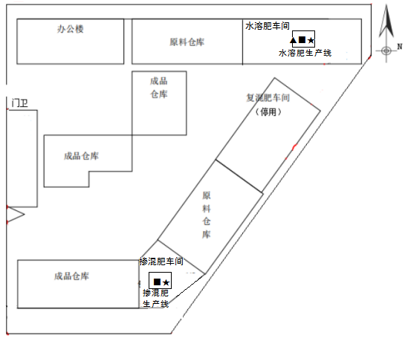
“▲”表示粉尘，“★”表示物理因素，“■”表示毒物。

十三、现场检测照片
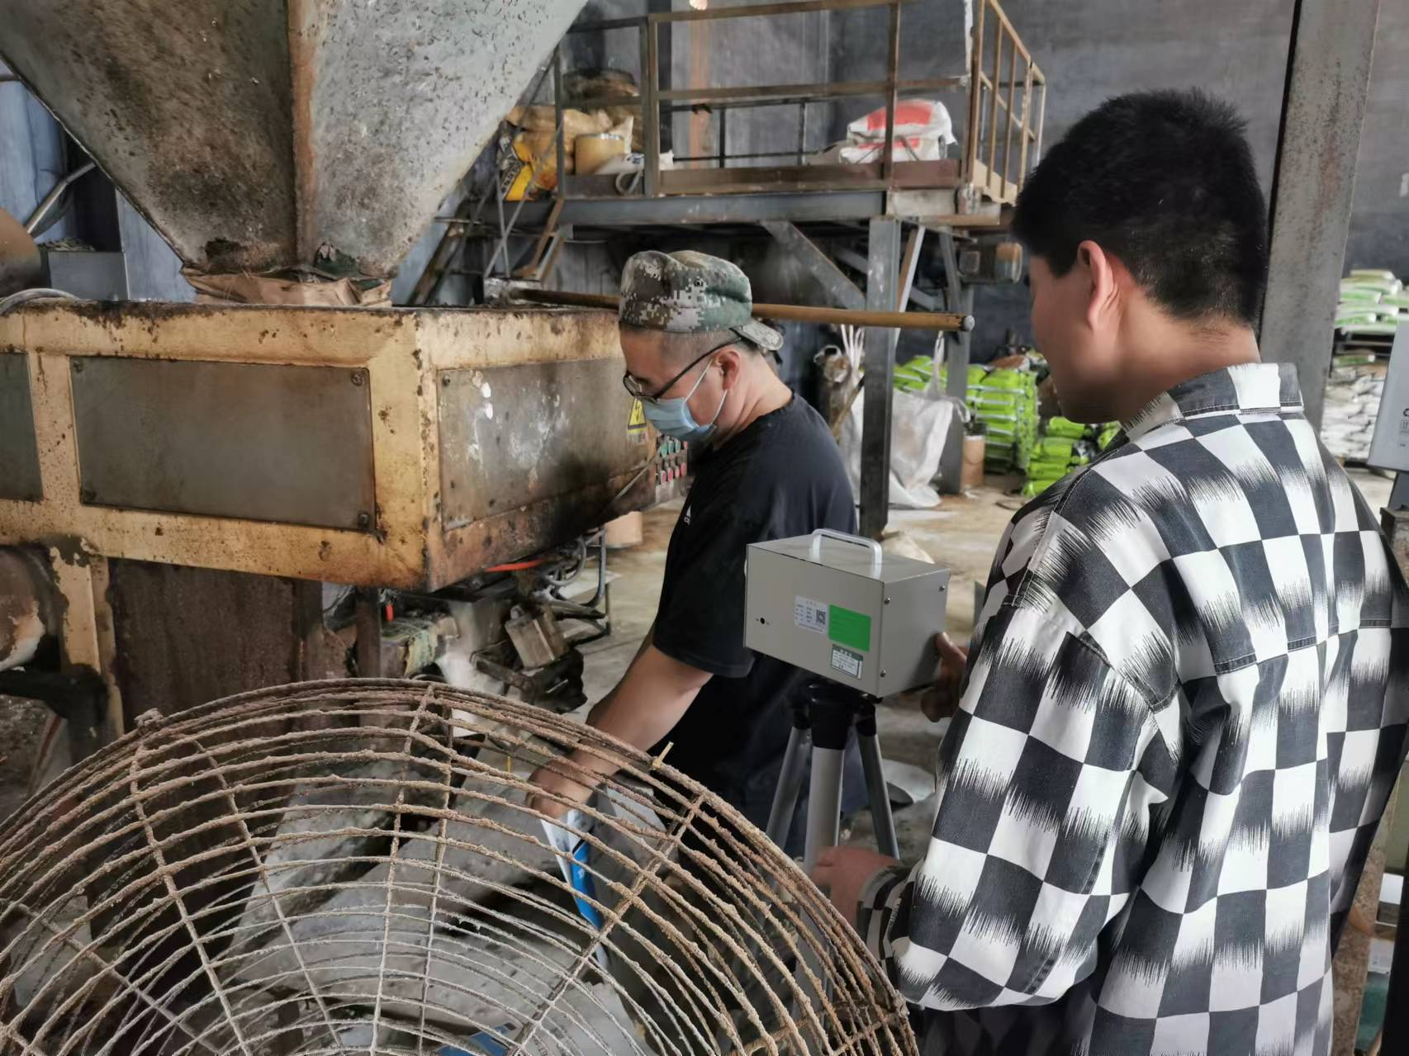

。。。。。。。。。。。本报告结束。。。。。。。。。。。
说 明

1.本报告无检验单位检测章和骑缝章无效。
2.本报告无编制人、审核人、授权人签字无效。
3.本报告涂改无效。
4.本报告未经同意不得复印。经批准复印的报告，报告复印件未加盖检验单位检测章和骑缝章无效。
5.本报告不得用于各类广告宣传。
6.对本报告检验结果若有异议，应在报告收到之日起十五日内提出，逾期不予受理。
7.本报告仅对采样/送检样品检测结果负责。
8.除客户特别申明并支付样品管理费，所有样品超过规定的时效期均不再做留样。

检测与评价机构：青岛派森环境检测有限公司
通讯地址：山东省青岛市黄岛区前湾东路387号1栋办公、2栋办公、3栋车间
邮政编码：266427
联系电话：13256881663

